Hausdatenblatt

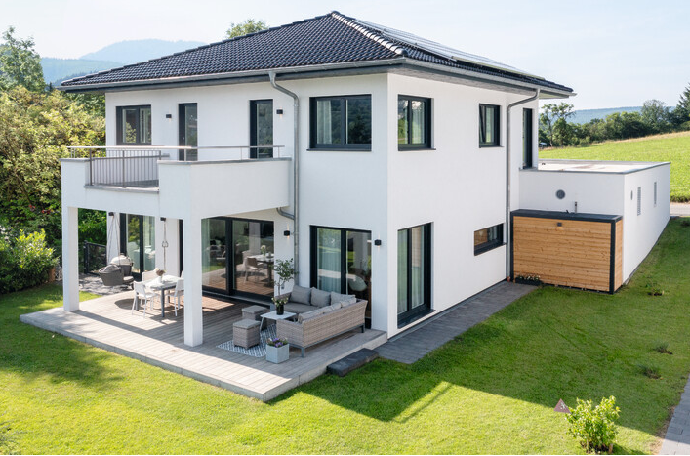
Kundenhaus | Karadeniz
Entwurf: | CityLife 400
Keller / Bodenplatte | Haus auf Bodenplatte
Wohnfläche gesamt: | 153m²
EG: | 77 m²
OG: | 76 m²
Außenmaße: | 10,17 m x 10,17 m
Bauweise: | Holzfertigbauweise  Wandstärke 39,5 cm; Edelputz 3 mm stark, vollflächiger Grundierungsputz, Armierung, Holzfaserdämmplatte 100 mm stark, mineralische Dämmung 260 mm stark, Holzfachwerk, Holzwerkstoffplatte, Dampfbremsvlies, Gipsplatte
U-Wert-Außenwand: | 0,11 W/m²K
Schallschutz | Rw ≥ 51 dB
Fassade: | Putz
Dach. | Zeltdach
U-Wert Dach: | 0,15 W/m²K
Dachneigung: | 22°
Kniestock | 000
Fenster: | Holz-Alufenster mit 3-fach-Wärmeschutzverglasung anthrazitgrau/weiß, Ug 0,5 W/m²K + Uw-Wert 0,8 W/m²K
Heiztechnik | Wärmepumpe TTL 13 - wird über die Prozesswärme  der Picea unterstützt.  HPS Picea ist ein Komplettsystem für Stromspeicher, Heizungs- und Warmwasserunterstützung und Lüftungsgerät.  Wir schaffen damit 100% Stromautarkie  Photovoltaikanlage - 36 Module 10,8 kWp
Haustechnik
Endenergiebedarf | 15 kWh/m²a
Primärenergiebedarf (berechnet) | 13 kWh/m²a
max. Primärenergiebedarf zulässig/Anforderungswert | 69 kWh/m²a
Energetischer Standard:
Architekt: | Bernhard Neu Architekturbüro
Bemerkungen:
Lieferradius | DEU, CH, LUX, FRA
Hersteller: | WeberHaus GmbH & Co. KG, Am Erlenpark 1,  77866 Rheinau-Linx  Internet: www.weberhaus.de  E-mail: info@weberhaus.de

Stand: April 2021

